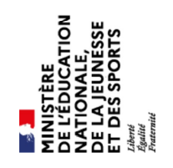
ANNEE D’OBTENTION
ATTESTATION
« SAVOIR-NAGER » EN SECURITE
définie par l’arrêté du 28 février 2022 relatif à l’attestation du « savoir-nager » en sécurité

L’attestation du « savoir-nager » en sécurité est délivrée par (nom du directeur de l’école ou du chef d’établissement)

Nom : Prénom :
Date de naissance : __ / __ /__
Ecole / collège :
Académie :
Fait à , le

Cachet de l’établissement et Professionnel agréé Professeur
signature du directeur de et titre
l’école ou du chef
d’établissement

